**TÉCNICO EM DESENVOLVIMENTO DE SISTEMAS**

**SENAC HUB ACADEMY – SENAC MS**

**VOUCHER DESENVOLVEDOR TURMA 2024.1.139 – SENAC HUB ACADEMY**

Sistema “Voucher Stock”

CAMPO GRANDE - MS

2024

**COMPONENTES**

Paulo Matheus Borges de Souza

**PROFESSORES**

Enilda Aparecida Mendes da Roça Casseres.

CAMPO GRANDE – MS

2024

**DOCUMENTAÇÃO SISTEMA DE ......**

Documentação apresentada à Empresa **Voucher Desenvolvedor** de Campo Grande MS, como parte dos requisitos para o desenvolvimento de sistemas no Curso Técnico em Desenvolvimento de Software – Voucher Desenvolvedor.

**SUMÁRIO**

1. Introdução 5

1.1 Propósito 5

2. Escopo do Projeto 5

2.1 Público-alvo 5

3. Levantamento de Requisitos 6

3.1 – Requisitos Funcionais 6

3.2 – Requisitos Não Funcionais 6

4. Diagrama de Caso de Uso 8

4.1 – Descrição do Diagrama de Caso de Uso 8

5. Diagrama de Classes 12

6. Diagrama de Entidade e Relacionamento – DER 12

7. CONCLUSÃO 13

# Introdução

No dia 14 de maio de 2024, na sala de Games do SENAC, a empresa Paulo LTDA, recebeu um pedido dos responsáveis da empresa Voucher Desenvolvedor, via chat solicitando um sistema para fazer o controle de estoque de produtos em tempo real.

Após pedido foi enviado um questionário geral a empresa onde foram solicitadas informações sobre esse sistema que seria desenvolvido, foi questionado sobre informações como objetivo do sistema, logo da empresa que seria usada, requisitos do sistema, publico alvo, design esperado, objetivos e telas necessárias, etc.

O questionário foi enviado e após alguns minutos foi recebido a versão preenchida onde a empresa Inova informou as características básicas do sistema. Foram recebidas informações como publico alvo que seria Geral, a empresa pediu design minimalista interativo, informou sites que podem ser usados como referencia que seriam sites do SEDEX e Uber. Foi solicitado que a logo da empresa só apareça na tela inicial, foi solicitado integração com AWS. Foi solicitado que o sistema seja rápido e intuitivo. O sistema será apenas voltado para WEB (pagina de internet) não sendo necessário integração e compatibilidade com outros hardwares.

# Propósito

O sistema tem o propósito de controle de estoque de produtos em tempo real.

# Escopo do Projeto

# 2.1 Público-alvo

# Levantamento de Requisitos

* 1. – Requisitos Funcionais

**RF001 -**

**Contexto: Cadastro de Produto:**

**Descrição**: O sistema deve permitir o cadastro de novos produtos, incluindo código, descrição e quantidade inicial em estoque.

**RF002 -**

**Contexto: Exclusão de Produtos:**

**Descrição**: O sistema deve permitir a exclusão de produtos do estoque assim como exclusão de itens que sejam vendidos.

**RF003 -**

**Contexto: Atualização de Quantidade em Estoque:**

**Descrição**: Após cada entrada ou saída de produtos, o sistema deve atualizar automaticamente a quantidade em estoque de cada produto.

**RF004 -**

**Contexto: Relatórios de Estoque:**

**Descrição**: Deve ser possível gerar relatórios que mostrem o estoque atual de todos os produtos, incluindo quantidade disponível para tomada de decisão.

* 1. – Requisitos Não Funcionais

**RNF001 – Desempenho:**

**Descrição: O sistema deve ser capaz de lidar com grandes volumes de dados, mantendo um desempenho rápido e responsivo.**

**Prioridade: Alta**

**RNF002 – Confiabilidade:**

**Descrição: O sistema deve ser confiável, garantindo a precisão dos registros de estoque**

**Prioridade: Alta**

**RNF003 – Usabilidade:**

**Descrição: O sistema deve ser simples e de fácil acesso.**

**Prioridade: Media**

# Diagrama de Caso de Uso

* 1. – Descrição do Diagrama de Caso de Uso

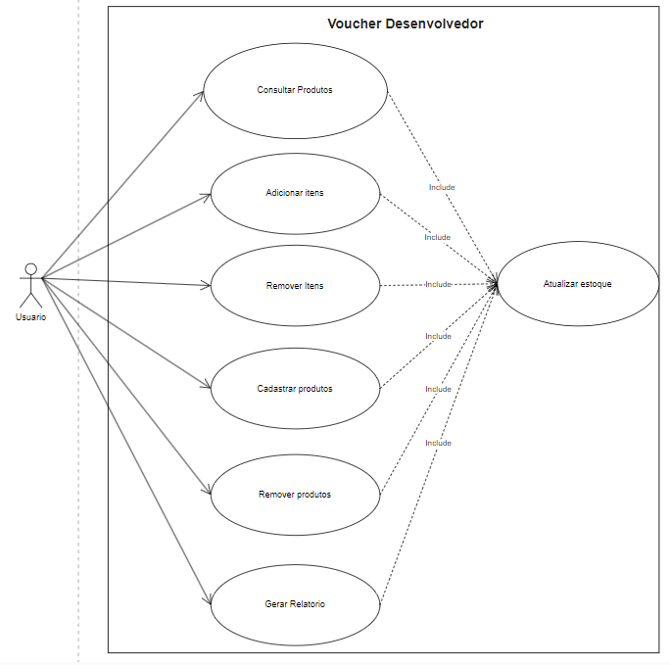

**Nome do caso de uso: Consultar produtos**

Ator principal: Usuário

Resumo: O ator irá acessar o modulo de consulta para verificar informações sobre um produto, seja pelo nome ou seja pelo código do produto.

Pré-condição: Selecionar opção de busca no menu

Pós-condição: Escolher finalizar programa ou voltar ao menu.

|  |  |
| --- | --- |
| Ações do sistema | Ações do ator |
| 2.o sistema exibe a opção de busca por nome ou código  4.o sistema busca no estoque se tem produtos que atendam a busca solicitada  5.o sistema exibe a informações do produto buscado ou caso não tenha o produto buscado na base informa ao ator  6.o sistema então apresenta opções de voltar ao menu ou finalizar | 1.o ator seleciona opção de busca no menu  3.o ator digita nome ou código do produto para buscar  7.o ator escolhe opção de finalizar ou voltar ao menu. |

**Diagrama de sistema de cadastro: Adicionar itens**

Ator principal: Usuário

Resumo: O ator terá a opção de incluir itens em produtos já cadastrados na base.

Pré-condição: Selecionar opção de incluir itens no menu

Pós-condição: Escolher finalizar programa ou voltar ao menu.

|  |  |
| --- | --- |
| Ações do sistema | Ações do ator |
| 1.o sistema exibe uma tela com o nome dos produtos já cadastrados para conferencia  2.o sistema solicita o nome do produto para adicionar itens  4.o sistema verifica na base de dados  5.o sistema questiona a quantidade que será adicionada  7.o sistema adiciona os itens informados a quantidade atual de itens no estoque  8.o sistema informa a quantidade adicionada e informa a quantidade atual do produto  9.o sistema então apresenta opções de voltar ao menu ou finalizar | 3.o ator informa o nome do produto para adicionar itens  6.o ator informa a quantidade de itens que será adicionada  10.o ator escolhe opção de finalizar ou voltar ao menu. |

**Diagrama de sistema de cadastro: Remover itens**

Ator principal: Usuário

Resumo: O ator terá a opção de remover itens em produtos já cadastrados na base.

Pré-condição: Selecionar opção de retirar itens no menu

Pós-condição: Escolher finalizar programa ou voltar ao menu.

|  |  |
| --- | --- |
| Ações do sistema | Ações do ator |
| 1.o sistema exibe uma tela com o nome dos produtos já cadastrados para conferencia  2.o sistema solicita o nome do produto para remover itens  4.o sistema verifica na base de dados  5.o sistema questiona a quantidade que será removida  7.o sistema remove os itens informados na quantidade atual de itens no estoque  8.o sistema informa a quantidade removida e informa a quantidade atual do produto  9.o sistema então apresenta opções de voltar ao menu ou finalizar | 3.o ator informa o nome do produto para remover itens  6.o ator informa a quantidade de itens que será removida  10.o ator escolhe opção de finalizar ou voltar ao menu. |

**Diagrama de sistema de cadastro: Cadastrar produtos**

Ator principal: Usuário

Resumo: O ator terá a opção de cadastrar produtos na base.

Pré-condição: Selecionar opção de cadastrar itens no menu

Pós-condição: Escolher finalizar programa ou voltar ao menu.

|  |  |
| --- | --- |
| Ações do sistema | Ações do ator |
| 1.o sistema solicita o nome do produto que vai ser cadastrado  3.o sistema solicita o código do produto que vai ser cadastrado  5.o sistema solicita a quantidade do produto que vai ser cadastrado  7.o sistema informa que o produto foi cadastrado com sucesso  8. o sistema então apresenta opções de voltar ao menu ou finalizar | 2.o ator informa o nome do produto para cadastrar  4.o ator informa o código do produto para cadastrar  6. o ator informa a quantidade do produto para cadastrar  10. o ator escolhe opção de finalizar ou voltar ao menu. |

**Diagrama de sistema de cadastro: Remover produtos**

Ator principal: Usuário

Resumo: O ator terá a opção de remover produtos na base.

Pré-condição: Selecionar opção de remover produtos no menu

Pós-condição: Escolher finalizar programa ou voltar ao menu.

|  |  |
| --- | --- |
| Ações do sistema | Ações do ator |
| 1.o sistema exibe uma tela com o nome dos produtos já cadastrados para conferencia  2.o sistema solicita o nome do produto para remover  4.o sistema verifica na base de dados  5.o sistema remove produto do estoque  6.o sistema informa que produto foi removido  7.o sistema então apresenta opções de voltar ao menu ou finalizar | 3.o ator escreve o nome do produto para remover  10. o ator escolhe opção de finalizar ou voltar ao menu. |

**Nome do caso de uso: Gerar Relatórios**

Ator principal: Usuário

Resumo: O ator irá acessar o modulo de geração de relatórios para ter informação e controle dos produtos do estoque assim como suas quantidades para tomada de decisão.

Pré-condição: Selecionar opção de relatórios no menu

Pós-condição: Escolher finalizar programa ou voltar ao menu.

|  |  |
| --- | --- |
| Ações do sistema | Ações do ator |
| 2.o sistema exibe uma tela para confirmação da geração do relatório  4.o sistema verifica a resposta e se for sim exibe relatório com produtos e suas informações cadastradas, caso seja outra resposta ele apresenta opção de retorno  5.o sistema então apresenta opções de voltar ao menu ou finalizar | 1.o ator seleciona opção de relatório no menu  3.o ator digita Sim para gerar relatório ou não para ter a opção de retornar ao menu  6.o ator escolhe opção de finalizar ou voltar ao menu. |

# Diagrama de Classes

# Diagrama de Entidade e Relacionamento – DER

# CONCLUSÃO